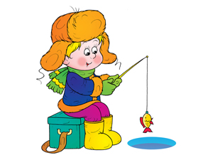*Задание 1.*

Цель: учить выделять призму из ряда предметов, геометрических форм с помощью  
ощупывания.

Игры:

«Чудесный мешочек - 1»: в мешочке находятся круглая баночка с крышечкой, большой ключ, большая и маленькая призмы, плоское зеркало. Ребенку предлагается ощупать предметы, находящиеся в мешочке, и выбрать призму.

Вопросы, направленные на получение утвердительного или отрицательного ответов «Да. Нет»:

Это шар?

Это призма?

Покажи большую (маленькую).

«Чудесный мешочек - 2»: в мешочке находятся геометрические формы - большой и маленький шарики, большой и маленький кубики, большая и маленькая призмы.

Малыш вытаскивает форму по своему желанию и называет ее (по мере возможности).

Затем правила изменяются: взрослый просит достать заданную форму: «Найди призму» (кубик, шарик). После того, как все геометрические формы будут выбраны из мешочка, малышу предлагается построить домик с крышей, ворота, горку из призм, покатать шар с горки, в ворота.

Усложнение в виде игры с выделением формы с заданными свойствами: «Найди большую призму». Покажи маленький кубик. Дай большой шарик».

*Задание 2.*

Цель: учить различать звукоподражания «ау», «уа», соотносить звукоподражание с  
картинкой.

Описание игр (1-3) на 2 странице Альбома звукоподражаний и слов.

*Задание 3.*

Цель: формировать поисковую деятельность, расширять поле зрения, учить выделять красный цвет предметных картинок на иллюстративном полотне.

Ребенку предлагается рассмотреть большое иллюстративное полотно, на котором нарисованы разноцветные предметы, назвать их, по возможности, и найти изображения красного цвета.

Иллюстративное полотно можно сделать, используя картинки из альбома для раскрашивания.